緣林工坊精油手工皂訂購單 115.1
訂購人: |  |  | 聯絡電話:
收件地址:

使用黑貓宅配送達時段: ☐不指定 ☐上午 ☐下午 (貨到付運費)
每個均一價新臺幣50元 規格:重量100公克
品名 | 數量 | 小計 |  | 品名 | 數量 | 小計
【迷人香水味】
1.沙丘 |  |  |  | 6.海洋玫瑰
2.璀璨 |  |  |  | 7.第五大道
3.心跡 |  |  |  | 8.黑色達卡
4.清秀佳人 |  |  |  | 9.亞曼尼
5.真愛一生
【清新植物香】 【 馥郁花香、果香、甜甜香】
1.茶樹 |  |  |  | 1.玫瑰
2.薄荷 |  |  |  | 2.紫玫瑰
3.檀香 |  |  |  | 3.向日葵
4.麝香 |  |  |  | 4.薰衣草
5.檜木 |  |  |  | 5.牧丹紅
6.無患子 |  |  |  | 6.甜橙
7.艾草香茅/人蔘 |  |  |  | 7.牛奶
【精美禮盒】320/160元
典雅6入禮盒 |  |  |  | 手提3入禮盒
合計金額
付款方式
1.現金  付款 | 現場取貨及付款 | 3.貨到  付款 | 需另外加收手續費
2.  匯款、ATM | 匯款資訊  戶 名 :  矯正機關作業基金彰化看守所-436專戶  銀行代碼:  006合作金庫銀行員林分行  帳 號 : 0240713050149 | 4.台灣  PAY | 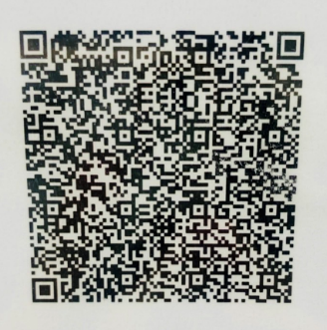
訂購專線:04-8321381#255
(彰化看守所鄭導師)
傳真專線:04-8346276

地址:彰化縣員林市法院街73號

為保障商品品質無過多庫存，訂購後立即製作於3~7天(不含假日)出貨，感謝您的訂購。

★本所矯正商城網址★
https://reurl.cc/lvX7KA
歡迎網路訂購
※本島滿2000元、離島滿3000元享免運※

